Piac szimuláció
Tartalomjegyzék
Célkitűzés 2
Egyszerűsített piaci modell 2
A szimuláció indításakor önkényesen állítjuk be a következő paramétereket: 2
Mint látható ez egy durván egyszerűsített modell 3
Algoritmus definíció 3
A szimuláció során számolt további adatok 5
A szimuláció folyamata 5
Példa szimuláció eredmény megjelenítésre 7

Állapot: nem végelges munka anyag
Verzió: 1.0.0
Készítette: Fogler Tibor 2022.08.31.

Célkitűzés
Általában apriori, axiomatikus tételként tekintünk arra az állításra, hogy a piaci folyamatok (ideális esetben) a kereslet/kínálat egyensúlyához és az optimális erőforrás allokációhoz vezetnek. Arra gondoltam ennek az állításnak a bizonyítására, szemléltetésére vagy esetleg cáfolatára készítenék egy szimulációs programot.

Egyszerűsített piaci modell
- társadalmi szinten egyenletes órabérek
- a termelésnek nincsenek külső korlátai (pl. korlátos természeti erőforrások)
- a termelés bővítésének, átalakításának nincsenek pénzügyi korlátai (korlátlan hitel forrás áll rendelkezésre)
- a termelés beindítás, átállítás, fejlesztés beruházási költségeivel, idő szükségleteivel nem számolunk
- a munkaerő átképzés, transzformáció költségeivel idő szükségletével nem számolunk
- feltételezzük, hogy a társadalom népesség csökkenés nélkül „túléli” a fogyasztási cikkek időleges hiányát, illetve az olyan helyzeteket amikor nincs meg a pénzügyi fedezete a népességnek ezek beszerzésére.
- Minden nap azonos munkaóra mennyiséggel számolunk (nincsenek ünnepnapok, hétvége)
- Teljes népesség aktív dolgozókból áll
- A termelők reagálása a piaci körülményekre:
- Ha a kereslet > kínálat akkor árat emelnek (ez a munkabérre is vonatkozik)
- Ha a kereslet < kínálat akkor árat csökkentenek (ez a munkabérre is vonatkozik)
- Ha egy product előállítása nagy nyereséget hoz akkor növelik ennek a termelését
- Ha egy product előállítása alacsony nyereséget hoz vagy veszteséges akkor csökkentik ennek a termelését

A szimuláció indításakor önkényesen állítjuk be a következő paramétereket:
A populáció létszáma
A napi munkaidő
Egy ember létszükségletei (produktumonkénti napi szükségletek). Itt „produktumok” a fogyasztási cikkek, személyi szolgáltatások”. Késöbb a „productumok” -ba a termelő eszközöket, alapanyagokat, alkatrészeket, részegységeket is bele értjük. Az olyan dolgoknál amik nem mindennapos szükségletek egy tört szám a napi szükséglet. Ha pl. havonta egyszer van szükségünk fodrászra akkor a napi szükséglet 1/30.
Az egyes fogyasztási cikkek, személyi szolgáltatások előállításhoz szükséges munkaóra, továbbá beépülő alkatrészek, anyagok, előállításához igénybe vett szolgáltatások mennyisége. A létrehozáshoz használt termelő eszközöket is szerepeltetjük, ezeknél a szükséges mennyiség egy tört szám ami azt tannak a számnak a reciproka ahány produktum előállítása során megy tönkre az adott termelő eszköz. Ha pl egy kemencében 10.000 kenyeret lehet megsütni (és csak erre használjuk) akkor egy kenyér előállításához 1/10000 kemence „szükséges”.
Továbbá a szimuláció indításához véletlenszerű értékeket kap az átlag órabér, az egyes productumokból gyártott mennyiségek és a productumok árai. A szimuláció célja, az, hogy vizsgáljuk ezen adatok piaci mechanizmusok általi változásait.

A szimuláció elvégezéséhez még szükség van néhány olyan adat beállítására ami a termelők árváltozásra és nyereség változásra történő reagálásának sebességét és mértékét jellemzik.

Mint látható ez egy durván egyszerűsített modell

Reményeim szerint mégis tanulságos lehet megnézni, hogy legalább ebben a primitív modellben teljesülnek-e a piacpárti elvárások; konvergál-e a piac az egyensúlyi állapot felé?
Ha itt mutatkozik a konvergálás, akkor lehetséges (de korántsem biztos) hogy a valóság lényegesen összetettebb folyamatai is – szerencsés esetben – vezethetnek a gazdasági egyensúly irányába (ami még mindig nem jelenti az elosztás terén is igazságos, etikus állapotot, és nem jelenti azt, hogy korlátolt erőforrás környezetben a dolog fenntartható).
Ha viszont már ebben az egyszerű modellben sincs az egyensúly irányába mutató konvergálás, akkor nincs okunk feltételezni, hogy a valóságban van ilyen.
Lehetséges, hogy a bementi paraméterek (pl. órabér, napi munkaidő, az ár és nyereség változásokra reagálás sebességét és mértékét jelző beéllítások) változtatásával konvergáló vagy nem konvergáló eredményeket kapunk, ez is tanulságos információ lehet.

Algoritmus definíció

Jelölések:
(az aláhúzásjellel kezdődő adatokat az induláskor véletlenszerűen állítjuk be, a szimuláció ezeket később módosítja)

products fogyasztási cikkek, szolgáltatások, alapanyagok,
részegységek, termelő eszközök
workHours egy egység előállításához szükséges munkaóra
subProducts egy egység előállításához szükséges
anyagok, alkatrészek, termelő eszköz amortizációk
[{product_id, quantity},...]
_price aktuális piaci ár (a szimuláció változtatja)
_quantity aktuális termelt mennyiség (a szimuláció változtatja)

personRequired egy ember napi szükséglete
product (fogyasztási cikk, szolgáltatás)
quantity (egy fő napi igénye)

Megjegyzés: amelyik „product” szerepel a „personalRequired” -ben az „fogyasztási cikk” vagy „személyi szolgáltatás”, a többi termelő eszköz, alapanyag, részegység.
population a társadalom népessége
workHoursOfDay napi munkaóra
_workHourPrice órabér
priceUp % ha a kereslet > kínálat akkor
ilyen mértékben emelkedik az ár (>100)
priceDown % ha a kereslet < kínálat akkor ilyen mértékben
csökken az ár (<100)
quantityUp % Ha magas a nyereség ilyen mértékben bővül a termelése
quantityDown % Ha alacsony a nyereség vagy veszteséges akkor ilyen mértékben
csökken a termelés

A szimuláció során számolt további adatok
_workHourPrice órabér (a szimuláció változtatja)
_required kereslet „products” -onként
_workHourRequied összesített munkaidő kereslet
_workHourCapacity összesített munkaidő kínálat
_profits realizált nyereség „products” -onként

A szimuláció folyamata
A szimuláció naponként halad előre, minden napnál a következő számítások történnek:
1.munkaóra kínálat:

_workHourCapacity = population * workHpursOfDay

2.fogyasztási cikk /személyi szolgáltatás keresletek "products" -onként:

required_{product} =
personRequired_{product}.quantity * population

3.egyébb árucikk keresletek

A fogyasztási cikkekhez és személyi szolgáltatások igényelt mennyiség már meg van a _requered táblázatban. Ennek és a hozzájuk tartozó „subproducts” adatok alapján számítható a szükséges alkatrész, anyag, termelőeszköz stb mennyiség rekurziv eljárással (a szükséges „products” újabb „products” igényeket tartalmazhat).

4.munkaóra kereslet

_workHourRequied =
sum(products.workhours * products._quantity)

5.ahol kereslet > kínálat ott emelkedik az ár (az órabérre is igaz)

if (products_{product}.quantity < _required_{product})
products_{product}._quantity * (priceUp/100)
if (_workHourCapacity < _workHourRequied)
_workHourPrice * (priceUp/100)

6.ahol kereslet < kínálat ott csökken az ár (az órabérre is igaz)

if (products_{product}.quantity > _required_{product})
products_{product}._quantity * (priceDown/100)
if (_workHourCapacity > _workHourRequied)
_workHourPrice * (priceDown/100)

7.nyerség számítás "products" -onként

profit_{product} =
(products_{product}._quantity * products_{product}._price) -
(products_{product}.workHours * _workHourPrice) -
(products_{product}.sum(subproducts.quantity * _price)

8.a személyes szükségletek kielégítéséhez szükséges pénz mennyiség

requiedMany = sum( personalRequested_{i}.quantity *
products_{product}._price)

9.a fizetőképes fogyasztási cikk kereslet pénzben:
validMany = sum (products_{product}.workHours *
products_{product ._}quantity * _workHourPrice)

10.kiértékelés
- a "personalRequested" ben lévő szükségletek kínálattal le vannak fedve? (productums -onként és átlagolva)

products_{product}._quantity >=
personalRequested_{product} * population ?

- a "personalRequested" szükségletek megvásárlásához szükséges pénz és a dolgozóknak fizetet össz munkabér viszonya

validMany >= requiredMany ?

- a kereslet/kinálat viszonya "products"-onként és átlagolva

products_{product}._quantity >= _requied_{product ?}

a folyamat megjelenítése 3 vonalat tartalmazó vonaldiagram (x – napok):

y1 szükségletek előállítása
avg( products_{product}._quantity /
personalRequested_{product} * population)

y2 szükségletek megvásárlásához szükséges jövedelem
validMany / requiredMany

y3 teljes kereslet / kínálat viszony
avg(products_{product}._quantity / _requied_{product})

11. products -ok sorba rendezése nyereségességük szerint

12. Amelyik products a lista első harmadában van ott a termelés quantityUp mértékben nő

13. Amelyik products a hátsó harmadában van ott a termelés quantityDown mértékben csökken

Példa szimuláció eredmény megjelenítésre
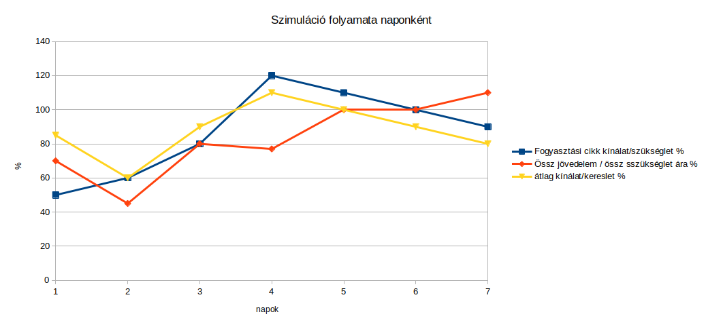
Ez a grafikon nem egy valós szimuláció eredménye, csak az eredmény grafikon formáját szemlélteti. Az eredmény megjelenítő képernyőn lehetőség lesz a beállított kiinduló adatok megnézésére is, valamint a kereslet/kínálat alakulásának „products” -onkénti megjelenítésére is.

